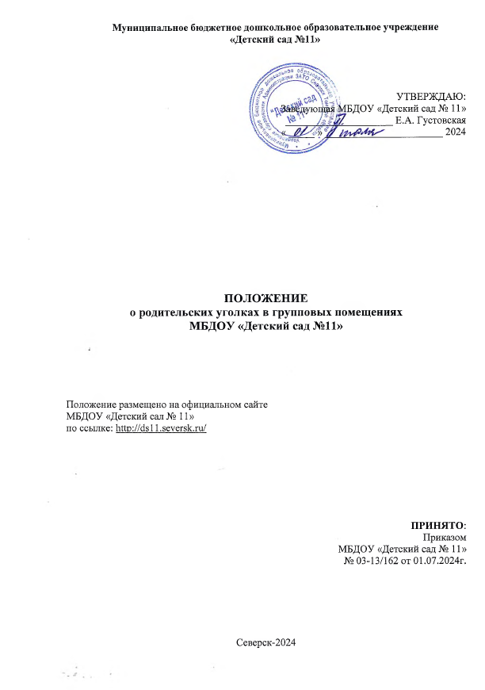

**Муниципальное бюджетное дошкольное образовательное учреждение**

**«Детский сад №11»**

УТВЕРЖДАЮ:

Заведующая МБДОУ «Детский сад № 11»

_____________________ Е.А. Густовская

« _____ » _______________________ 2024

**ПОЛОЖЕНИЕ**

**о родительских уголках в групповых помещениях**

**МБДОУ «Детский сад №11»**

Положение размещено на официальном сайте

МБДОУ «Детский сал № 11»

по ссылке: <http://ds11.seversk.ru/>

**ПРИНЯТО**:

Приказом

МБДОУ «Детский сад № 11»

№ 03-13/162 от 01.07.2024г.

Северск-2024

**Раздел 1. Общие положения**

1.1. Настоящее Положение разработано для муниципального бюджетного дошкольного образовательного учреждения «Детский сад №11» (далее – МБДОУ «Детский сад №11») в соответствии с Федеральным законом от 29.12.2012 N 273-ФЗ (ред. от 27.06.2018) "Об образовании в Российской Федерации", Приказом Министерства образования и науки РФ от 30 августа 2013 г. N 1014 "Об утверждении Порядка организации и осуществления образовательной деятельности по основным общеобразовательным программам - образовательным программам дошкольного образования". Положение регламентирует содержание и порядок информационного обеспечения родителей (законных представителей) в МБДОУ «Детский сад №11».

1.2. Родительские уголки в групповых помещениях МБДОУ «Детский сад №11» оформляются в соответствии с настоящим Положением о родительских уголках, а также иными локальными нормативными актами МБДОУ.

1.3. Положение распространяется на деятельность всех педагогических работников МБДОУ «Детский сад №11», осуществляющих профессиональную деятельность в соответствии с трудовыми договорами, в том числе на педагогических работников, работающих по совместительству.

1.4. Срок данного Положения не ограничен. Положение действует до принятия нового.

**Раздел 2. Основные цели и задачи создания родительских уголков в групповых помещениях МБДОУ**

2.1. Основная цель родительского уголка в группе:

- создание условий для обеспечения эффективного дистанционного взаимодействия с родителями (законными представителями) воспитанников,

- привлечения их к участию в воспитательно-образовательном процессе МБДОУ,

- ознакомления с задачами, содержанием и методами воспитания детей,

- оказания практической помощи семье.

2.2. Основные задачи:

– Активизация усилий педагогического коллектива в организации информационного поля для родителей (законных представителей) воспитанников в целях эффективного взаимодействия участников образовательного процесса.

– Стимулирование творческого педагогического подхода в организации пространства, развитие наглядных форм работы с родителями.

– Формирование устойчивого интереса к вопросам воспитания и обучения детей дошкольного возраста.

– Педагогическое просвещение родителей (законных представителей).

**Раздел 3. Требования к содержанию родительского уголка**

**в групповом помещении МБДОУ**

3.1. Родительский уголок должен соответствовать следующим параметрам:

* Информация, размещенная на стенде для родителей, должна быть динамичной. Минимум раз в две недели материал вариативной части должен обновляться.
* Родительский уголок должен быть доступным и удобным для восприятия/чтения информации (на уровне глаз), информационным (приспособленным к размещению информации, содержательным, эстетически и красочно оформленным в едином стиле)
* Консультативный материал должен соответствовать плану работы с родителями, подобран с учетом возрастных особенностей детей группы.
* Шрифт крупный (14-16), чёткий, текст не объёмный – краткий, лаконичный, удобный для восприятия. При оформлении стендов не злоупотреблять декоративными элементами, не перегружать текстовым содержанием Соотношение текста и иллюстраций 2:6 (2 части – текст, 6- иллюстрации)

3.2. Содержание родительского уголка должно состоять из инвариантной (неизменной) и вариативной (сменяемой) части.

**Инвариантная часть:**

* Визитная карточка группы включает в себя:
* Название группы, девиз;
* Сведения о воспитателях и помощнике воспитателя - лучше с фото (ФИО полностью, категория, стаж работы;
* Контактный телефон;
* Информация о специалистах с указанием часов приема родителей.
* Режим дня
* Расписание образовательной деятельности (ОД)
* Информация о возрастных особенностях детей группы (можно указать зону ближайшего развития детей к середине года, к концу года).
* Годовые задачи ДОУ
* Правила для родителей
* Расписание дополнительных занятий (кружковая работа, дополнительные услуги)
* Журнал приема воспитанников

**Вариативная часть:**

* Лексическая тема недели
* «Учите вместе с нами» (все, что педагог рекомендует закреплять с ребенком дома - стихотворения, художественные произведения, игры по теме недели)
* Сезонный материал
* Меню
* Консультативный материал, согласно плану работы с родителями (содержит актуальную информацию, сменяется 2 раза в месяц – 1 лист)
* «Азбука безопасности», согласно плану работы с родителями (материалы по профилактике и предотвращению детского травматизма – 1 лист)
* Объявления (размещается только официальная информация: решение родительского собрания или сообщение о нем, приглашения на праздники, спектакль, фотосъёмка и т.д.)
* Стенд или папка «Специалисты советуют», где узкие специалисты: педагог-психолог, учитель-логопед, музыкальный руководитель, инструктор по физической культуре размещают информационно-консультативные материалы в доступной форме, актуальные для данной возрастной группы, согласно выше изложенным критериям, не реже 1 раза в месяц.
* Дополнительные разделы (если предусмотрено место на стенде):
* Цитата недели.
* Советы по воспитанию.
* Наши именинники.
* Благодарим за помощь.
* Наши достижения.
* Мудрые мысли. Высказывания известных педагогов, писателей, философов о воспитании подрастающего поколения, народная мудрость о семье и семейном воспитании.

3.3. Выставка детских работ (рисунки, лепка, аппликация), которые должны сопровождаться темой и целью занятия, сменяются после каждого последующего занятия (материал постоянно обновляется).

3.4. Папки – передвижки, если они есть в группе, должны быть эстетично оформлены (заламинированны или помещены в файлик/оформлены в папку), сменяемы.

3.5. Приветствуются фотовыставки режимных моментов, портфолио группы/детей, информационные буклеты, стенгазеты, тематические стенды.

**4. Раздел. В оформлении родительского уголка в групповом помещении**

**не допускается**

4.1. Размещать информацию вне стендов, кроме папок передвижек, папки «Специалисты советуют»

4.2. Размещение стенда, не закрепленного к стене.

4.3. Точечная оклейка стен декоративными материалами.

4.4. Размещать информацию, содержащую материальный подтекст.

**5. Раздел. Система контроля оформления родительского уголка в групповом помещении.**

5.1. Ответственные за оформление родительского уголка в групповом помещении являются:

- педагогические сотрудники (воспитатели), ответственные за групповое помещение;

- временно замещающие основных педагогических сотрудников на время больничного, отпуска и т.д.

5.2. Контроль за оформлением родительского уголка в групповом помещении проводится на основании разработанного Положения о внутреннем контроле в МБДОУ и утвержденного Плана внутреннего контроля МБДОУ на учебный год.

5.3. Оценочная система производится на основании Карточки картотеки оперативного контроля, утвержденной Положением о внутреннем контроле в МБДОУ.

5.4. На основании Карточки картотеки оперативного контроля заполняется Справка о результатах проверки информационных уголков для родителей на группах для комиссии по распределению стимулирующих выплат. (Приложение 1)

**6. Раздел. Заключительные положения**

6.1. Изменения и дополнения к настоящему Положению вносятся приказами Заведующей МБДОУ «Детский сад №11».

6.2. Информация о кадровом резерве размещается на официальном сайте МБДОУ «Детский сад № 11» по ссылке <https://ds11.seversk.ru/>.

Приложение 1

к Положению о родительских уголках

в групповых помещениях в комиссию

по распределению стимулирующих

выплат от старшего воспитателя

_______________________________,

«______» __________________ 20__г.

Справка

о результатах проверки информационных уголков для родителей на группах

_____________ 20 __ г.

(месяц)

|  |  |  |  |  |
| --- | --- | --- | --- | --- |
| №Группы | Педагогическая статья | Медицинская статья | Консультация | Ширма |
|  |  |  |  |  |
|  |  |  |  |  |
|  |  |  |  |  |
|  |  |  |  |  |
|  |  |  |  |  |
|  |  |  |  |  |
|  |  |  |  |  |
|  |  |  |  |  |
|  |  |  |  |  |
| Специалисты | | | | |
| Логопед |  | | | |
| Психолог |  | | | |
| Дефектолог |  | | | |
| Инструктор по ФИЗО |  | | | |

Старший воспитатель _______________/_____________________________________